Муниципальное казенное общеобразовательное учреждение
«Элисенваарская средняя общеобразовательная школа»
(МКОУ «Элисенваарская СОШ»)
186720 Республика Карелия, Лахденпохский р-н, п. Элисенваара, ул. Школьная, д.7,
тел/факс (814)50 33-651, elis-ch-37@yandex.ru
Класс | 7
Предмет | Геометрия
Учитель | Васильева Л.В.
Дата проведения урока по расписанию | 16.10.2020г.
Адрес электронной почты для отправки выполненного задания | vas_lar@mail.ru
Время для консультаций | 15.00 ч – 17.00 ч.
Срок сдачи на проверку/срок изучения | 20.10.2020
Тема урока | Перпендикуляр к прямой

- Изучение нового материала:
- Проведите прямую а. Отметьте точку А, не лежащую на прямой а. Через точку А проведите прямую, перпендикулярную прямой а. Отметьте пересечение этих двух прямых точкой Н.

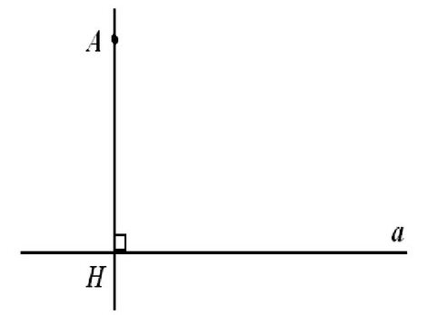
Что вы можете сказать об отрезке АН? (отрезок АН а)
Как вы думаете, как называется отрезок АН?
Отрезок АН называется перпендикуляром, проведенным из точки А к прямой а. Точка Н называется основанием перпендикуляра.

- Теорема о перпендикуляре
Из точки, не лежащей на прямой, можно провести перпендикуляр к этой прямой, и притом только один.
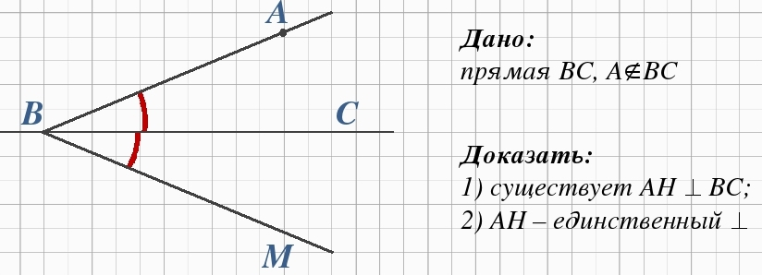

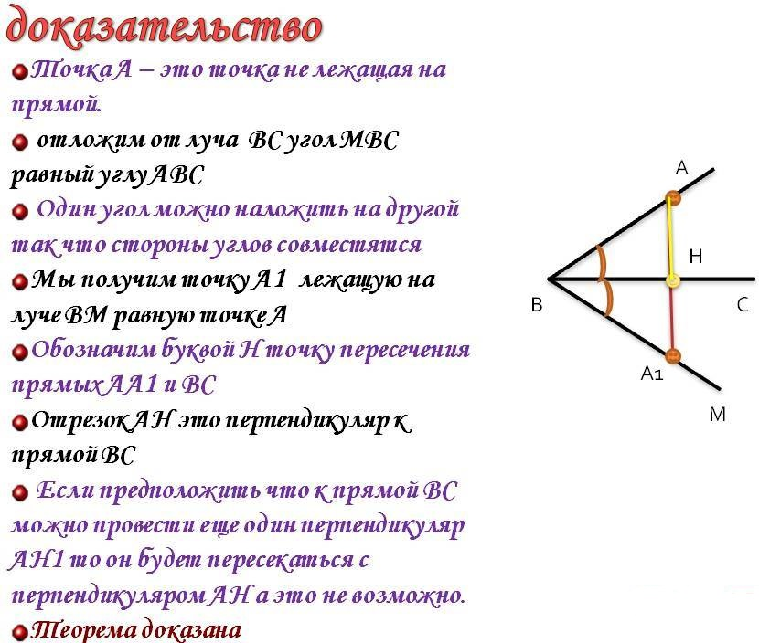

- Для проведения перпендикуляра из точки к прямой используют чертежный треугольник
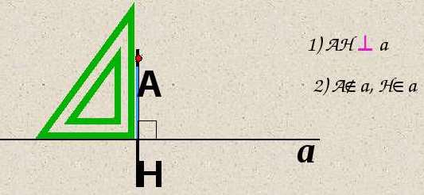

- Домашнее задание: п. 16, № 95, № 100, № 105(а).

